

VY_32_INOVACE_2_DĚJEPIS_13_PRAVĚK
Dětský domov, Základní škola a Střední škola, Duchcov, příspěvková organizace
Registrační číslo: cz.1.07/1.4.00/21.0559
Mgr. Ladislava Hofmanová

Přiřaď zbraně k lovcům.
Vystřihni z části B zbraň a nalep k lovci.
Část A

Pravěký člověk
Voják
Myslivec

Část B

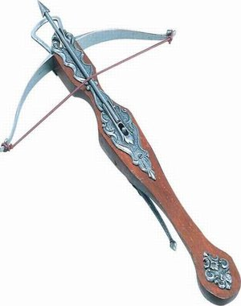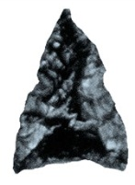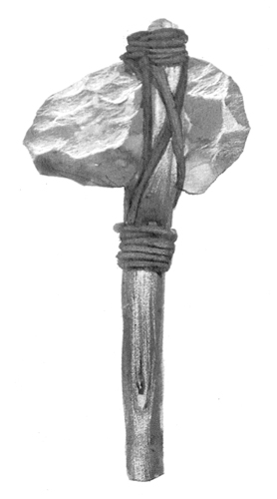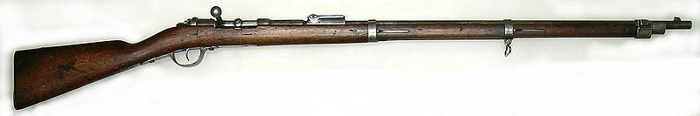

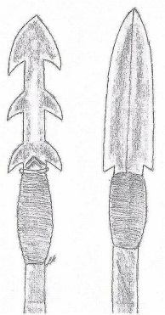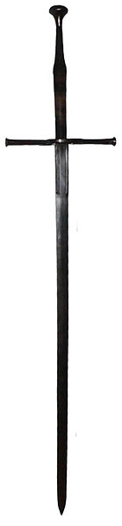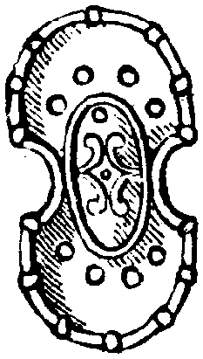

Správné odpovědi

Pravěký člověk
Voják
Myslivec

Zdroje

http://oroniel15.blog.cz/0907/kuse
http://cs.wikipedia.org/wiki/Soubor:Arrowhead.jpg
http://www.noze.sk/noze/ECHZ/chlzb/sekera/kamenna/paleolit/sekera.html
http://cs.wikipedia.org/wiki/Soubor:Rifle_Mauser_M1871.jpg
Dostupné pod licencí: Creative Commons
Autor: Nemo5576
http://cs.wikipedia.org/wiki/Soubor:Pfeil_0005.gif
Dostupné pod licencí: Creative Commons
Autor: Alexander Kastler
http://commons.wikimedia.org/wiki/File:Ekajo.jpg?uselang=cs
Dostupné pod licencí: Creative Commons
Autor: MittlererWeg
http://cs.wikipedia.org/wiki/Soubor:Espadon-Morges.jpg
http://commons.wikimedia.org/wiki/File:Ancile,_Nordisk_familjebok.png?uselang=cs

